监 理 日 志
工程名称：永靖县“十四五"盐锅峡光伏发电项目
日期 | 2024年 11月10星期 天 |  | 气候 |  | 晴 |  | 气温 | 5-12℃
监理人员 动态：4人,巡视丶检查丶旁站,满足现场施工要求 |  |  |  |  | 材料进场:
施工方人员动态：主要管理人员:10人,施工人员:55人,全站仪1台,水准仪1台,GPS测量仪1台,满足施工现场要求.
施工机械动态：挖机2台,装载机3台,自卸车5台,洒水车1台,打桩机4台,夯实机4台,压路机1台满足施工现场要求。
施工部位进度情  况 | 今日施工：  一、光伏区：  1.光伏区2#箱变开挖、3/7灰土回填。  二、汇集站及储能工程：  1.电缆沟钢筋模板施工、围墙砌筑。  2.35KV配电室电缆沟模板组立。  3.A-B段边坡施工。  4.配电室屋面防水施工。  5.配套储能区灰土挤密桩完成220根。  三、送出线路：  1.地面组装G24完成40%。  四、集电线路：  1.GHN8钢筋绑扎完成。
监理今日工作内 容 | 1.集电线路GHN8塔基基础隐蔽验收。  2.光伏区2#箱变开挖旁站、3/7灰土回填检查。  3.汇集站电缆沟钢筋验收。  4.储能桩基施工旁站、检查桩基深度、间距，3/7灰土回填检查。  5.汇集站35kV配电室钢筋模板验收。
检查发现问题及处理措施 | 巡视检查工地未见异常情况
协调内容或  其他 | 无
记录人 |  | 高治斌 |  | 总监签阅 |  | 胡斌

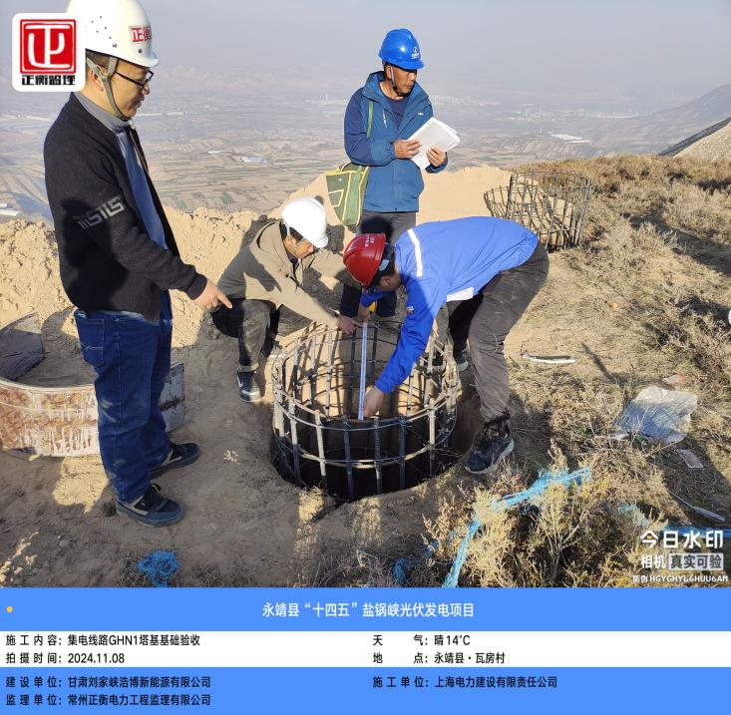 | 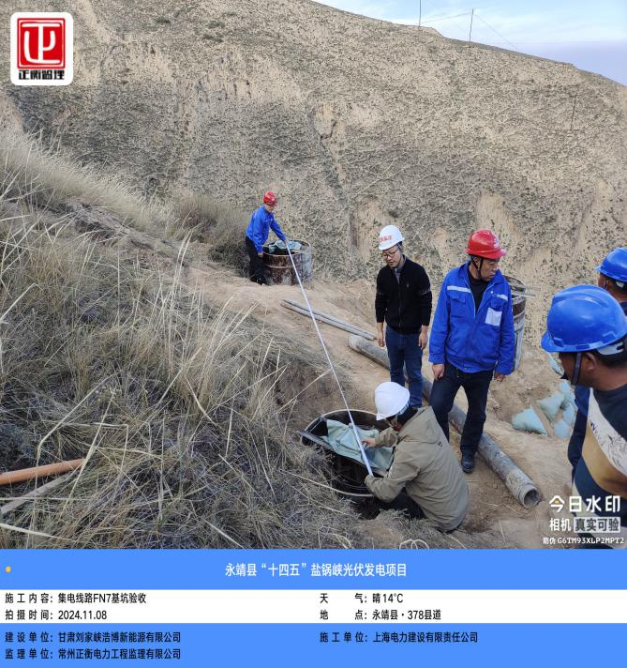
集电线路塔基基础隐蔽验收 | 集电线路基坑隐蔽验收
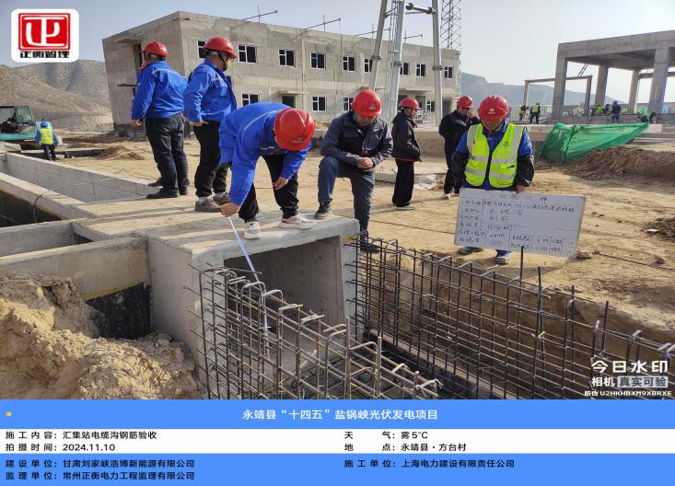 | 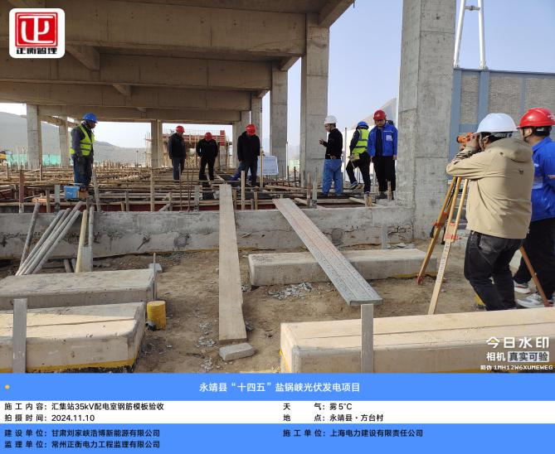
汇集站电缆沟施工 | 汇集站35kV配电室钢筋模板验收、标高测量
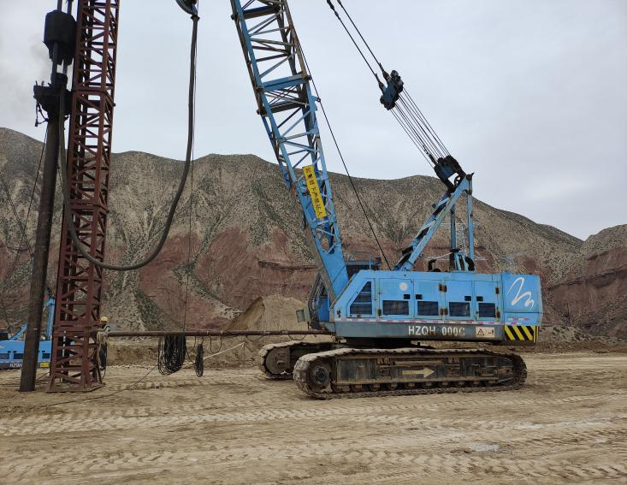 | 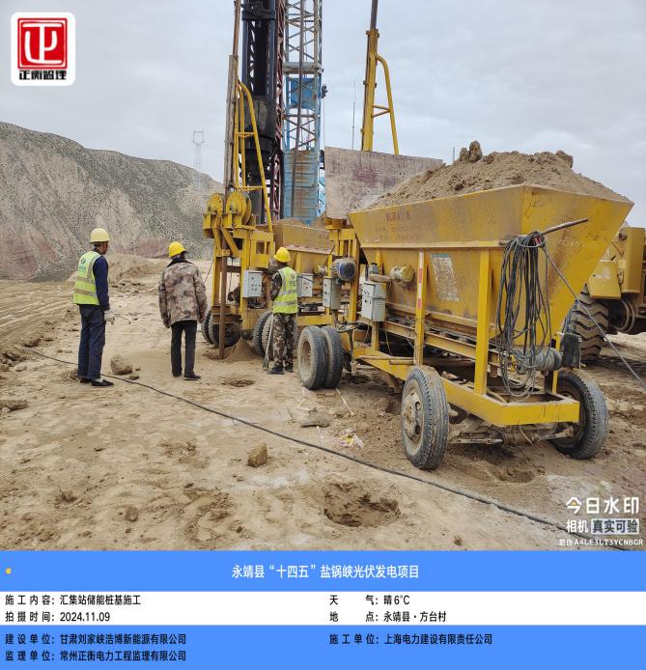
储能桩基施工 | 储能桩基施工检查

